Chapitre 2. Les changements d’état
Exercices supplémentaires

Exercice 1. Effet du gel sur les plantes

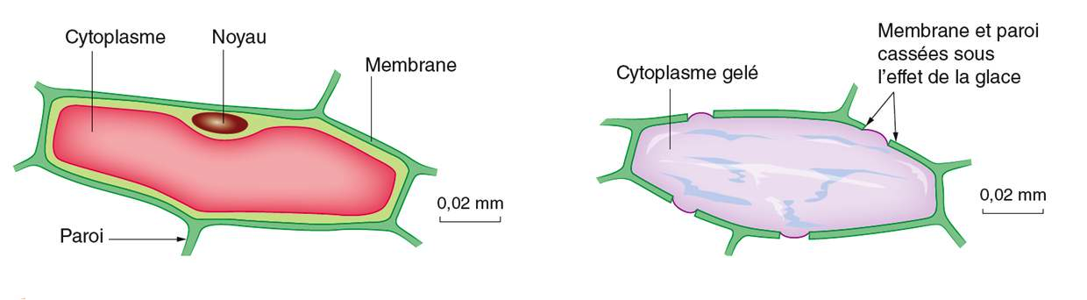
Doc. 1 Schéma d’une cellule végétale à 20 °C Doc. 2 Schéma d’une cellule végétale à -5 °C

Consigne
1. À quelle température l’eau devient-elle solide ?

2. Expliquer pourquoi la membrane de la cellule s’est cassée.

Exercice 2. Comment se forme le brouillard ?
Le brouillard est un nuage qui se forme au niveau du sol.
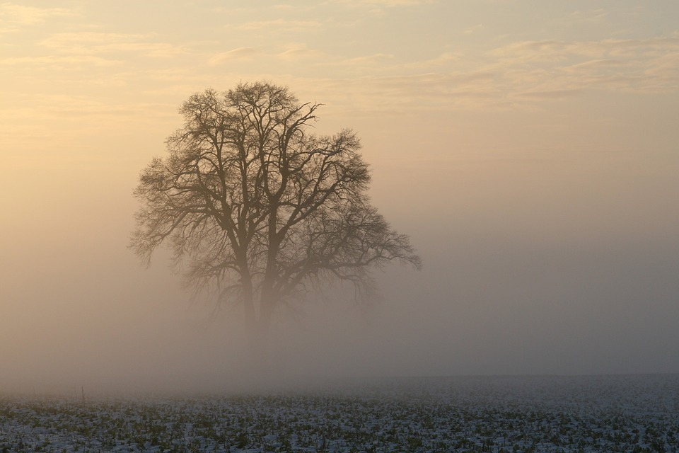
© Dirk Evisco Mattner

Consigne
En s’inspirant du cycle de l’eau, rédiger un court texte décrivant la formation du brouillard.

Exercice 3. Le cuiseur à riz (Tâche complexe)

Situation déclenchante
Pour faire cuire du riz, on peut utiliser un appareil très pratique : le cuiseur à riz. L’avantage de cet appareil est qu’il s’arrête tout seul dès que le riz est cuit, plus besoin de surveiller !
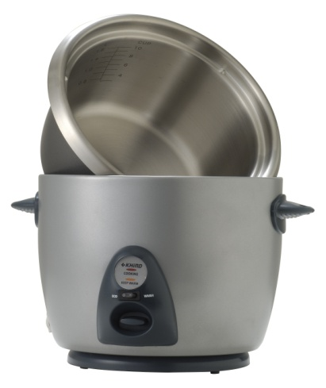

Les documents de travail

Doc 1. Utilisation du cuiseur
On met la quantité de riz souhaitée, puis on ajoute le volume d’eau recommandé selon la notice d’utilisation. Le riz chauffe dans l’eau portée à ébullition. Cette eau s’évapore par l’orifice aménagé sur le couvercle.
Le riz est cuit lorsqu’il n’y a plus d’eau, le cuiseur s’arrête alors de chauffer.

Doc 2. Extrait de la notice du fabriquant de l’autocuiseur (partie entretien)
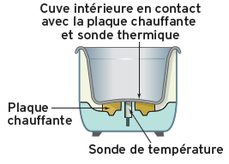

« La partie centrale extérieure de la cuve doit être parfaitement nettoyée. En effet, cette partie est en contact avec la sonde de température qui permet l’arrêt automatique du cuiseur. »

La tâche à réaliser
En vous aidant des documents précédents, proposer une hypothèse sur ce qui permet à l’autocuiseur de s’arrêter tout seul.

Exercice 4. Pourquoi les cocottes-minute cuisent-elles plus vite ?
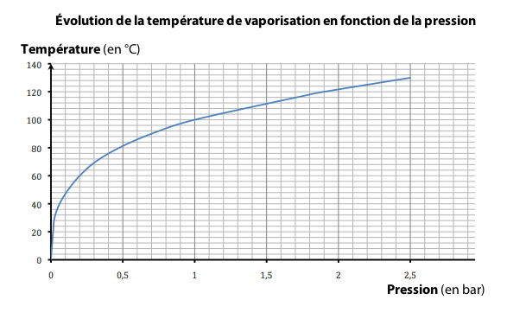
Consigne
1. Quelle est la température de vaporisation de l’eau ?

2. D’après le graphique ci-dessus, combien vaut la pression de l’air lorsque la température de vaporisation de l’eau vaut 100 °C ?

3. Dans une cocotte-minute, la pression augmente jusqu’à atteindre 1,8 bar.
a) Quelle est la température de vaporisation de l’eau à cette pression ?
b) Quelle est la température à l’intérieur de la cocotte-minute ?
c) Pourquoi les aliments cuisent-ils plus vite dans une cocotte-minute ?

